Руководство пользователя
Разработала команда 7 ВИШ МИФИ

АННОТАЦИЯ

Настоящий документ является руководством пользователя автоматизированной системы (далее по тексту — Система).

В документе приведены сведения о назначении и условиях применения Системы, подготовительных действиях и операциях, которые выполняет пользователь при работе с Системой.

СОДЕРЖАНИЕ

Вход в систему 4
Загрузка пользователей в систему 4
Просмотр информации о пользователях 6
Работа с документами внутри системы 6
Создание документов 7
Редактирование документа 8
Выдача доступа к документу другим пользователям 9
Процесс согласования документа 10
Отслеживание изменений 12
Статусы документов 13
Роли пользователей и права доступа к файлам 13

Вход в систему

Вход в систему осуществляется при помощи страницы авторизации (рис. 1) по пути /auth. Для авторизации необходимо ввести логин своей учетной записи (выдается технической поддержкой) и нажмите кнопку «Войти». После этого откроется страница файлового хранилища.
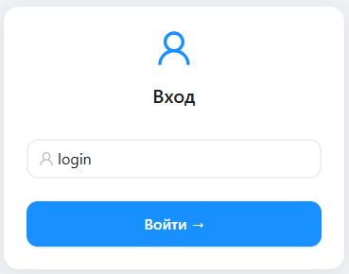
Рисунок 1 – Страница авторизации
Примечание: изначально в системе задаётся 1 суперпользователь. Он может загружать специальный .xlsx-документ с информацией о будущих пользователях. Обычные учётные записи создаются суперпользователем через интерфейс.

Загрузка пользователей в систему

Для загрузки пользователей в систему необходимо создать документ в формате .xlsx, состоящий из следующих 4 листов с названиями «Отделы», «Должности», «Руководители», «Сотрудники».
Информация о том, какие данные указываются на каждом листе показана на рис. 1-4.
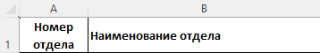
Рисунок 1 – Столбцы листа «Отделы»
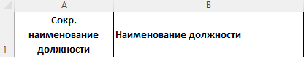
Рисунок 2- Столбцы листа «Должности»
Рисунок 3 – Столбцы листа «Руководители»
Рисунок 4 – Столбцы листа «Сотрудники»
После подготовки документа со списком будущих пользователей системы, необходимо зайти на аккаунт суперпользователя, логин для которого поставляется отдельно от данного руководства.
После входа в систему, суперпользователь попадает на панель суперпользователя (рис. 5). Нажав на вкладку «Загрузку из Excel» откроется форма для загрузки ранее созданного документа. Выбрать документ можно перетащив файл в область, ограниченной пунктирной линией (рис. 6.А), либо нажав на эту область и выбрав нужный файл (рис. 6.Б).
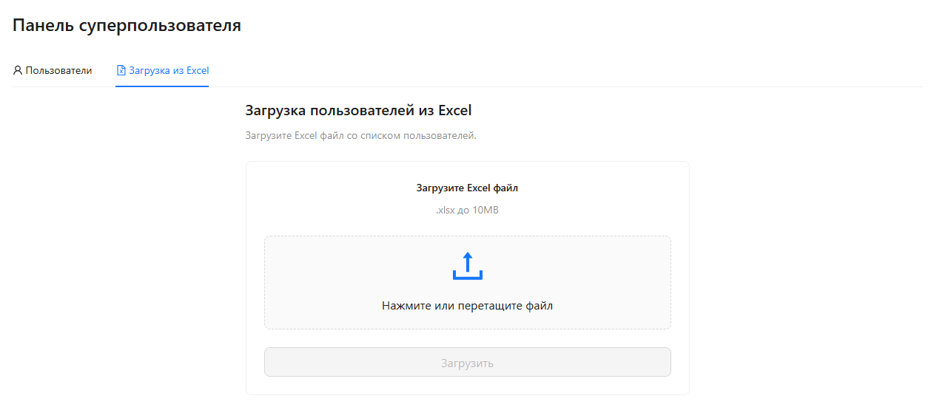
Рисунок 5 – Панель спуерпользователя
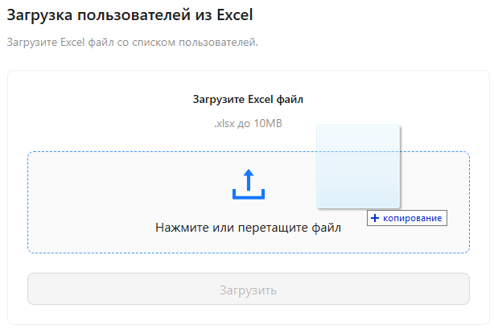
Рисунок 6.А – Процесс перетаскивания файла в область загрузки
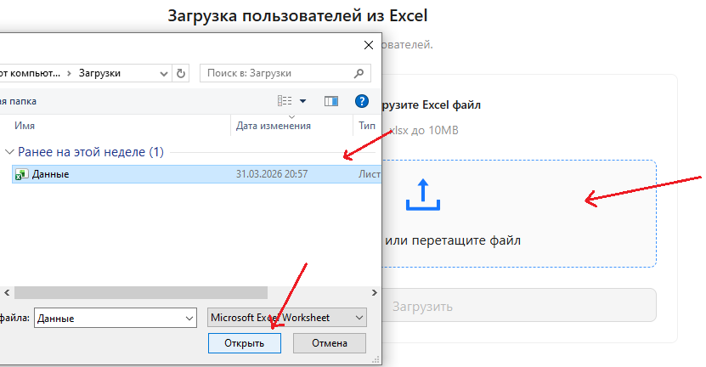
Рисунок 6.Б – Процесс выбора файла
После добавления файла в форму для загрузки над кнопкой «Загрузить» появится миниатюра с названием загруженного файла. После нажатия кнопки «Загрузить» пойдет процесс загрузки, окончание которого обозначится информационным окном ниже формы (рис.7).
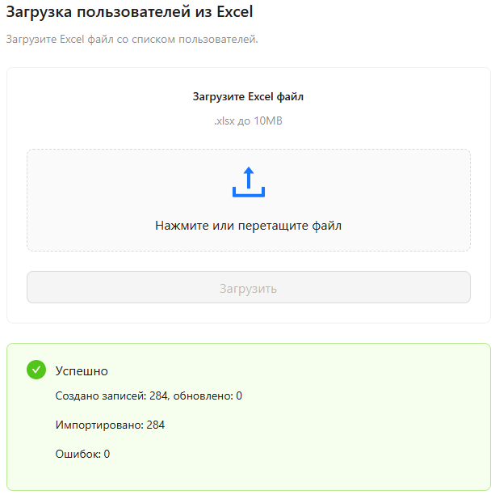
Рисунок 7 – Подтверждение успешной загрузки

Просмотр информации о пользователях

Проверить информацию о пользователях можно на вкладке «Пользователи» из аккаунта суперпользователя (рис. 8).
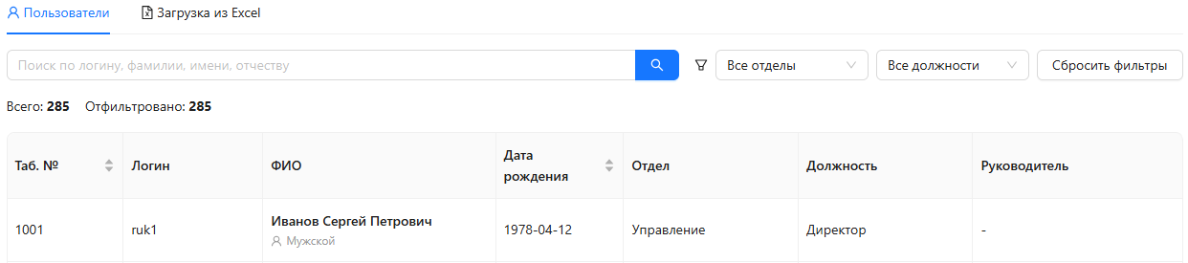
Рисунок 8 – Таблица всех пользователей
Каждый пользователь может посмотреть информацию о своем аккаунте на странице пользователя по пути /profile_true.

Работа с документами внутри системы

Работа с документами внутри системы производится через файловое хранилище, доступное после авторизации. На странице файлового хранилища (рис. 10) есть несколько вкладок, доступные пользователям:
- общие документы – область, в которой отображаются документы, доступные в режиме просмотра всем пользователям;
- мои документы – личное пространство, в котором хранятся загружаемые из вне или создаваемые внутри системы документы (автором которых является текущий пользователь);
- доступные мне – область, в которой отображаются документы других авторов (других пользователей системы), по отношению к которым у текущего пользователя есть права на просмотр/комментирование/редактирование.
- на согласовании – область, в которой отображается перечень документов, которые были когда-то согласованы текущим пользователем системы или необходимо согласовать в данным момент.
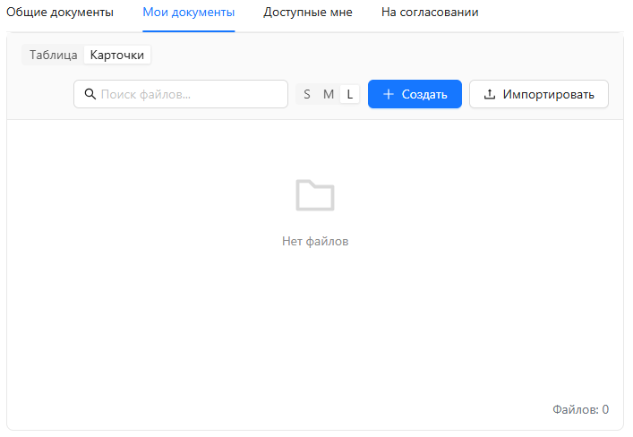
Рисунок 10 – Файловое хранилище

Создание документов

Система подразумевает два способа создания новых документов: создание и импорт. Ниже описано создание документов двумя способами:
- Кнопка создать:
Создать документ можно при помощи кнопки «создать». После ее нажатия открывается форма с вводом названия будущего документа (рис. 11).
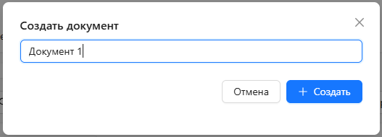
Рисунок 11 – Форма создания документа
При повторном нажатии создается документ с таким названием, доступный для открытия по нажатию на соответствующую карточку с документом на вкладке «Мои документы» (рис. 11).

- Импорт документа
Создание нового документа внутри системы возможно благодаря функции импорта, доступной по нажатию на соответствующую кнопку внутри вкладки «Мои документы». После нажатия кнопки происходит открытие формы для загрузки файла в систему (рис. 12).
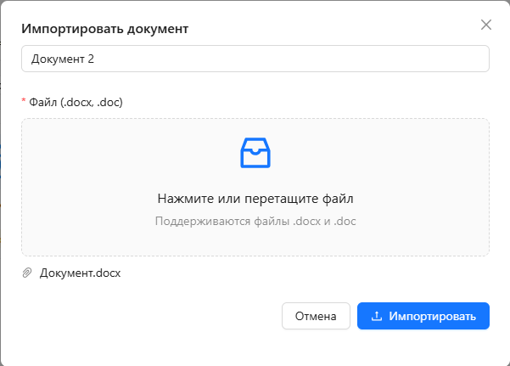
Рисунок 12 – Форма импорта документа
После заполнения имени файла, необходимо выбрать файл по нажатию область, огражденную пунктирной линией.
Созданные файлы отображаются внутри области «Мои документы» со статусом «Черновик» (рис. 13).
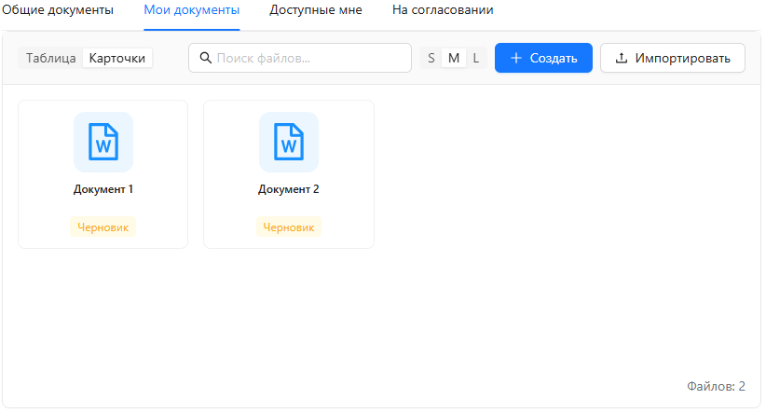
Рисунок 13 – Созданные документы внутри «Моих документов»

Редактирование документа

Режим редактирования документа доступен, когда документ находится в статусе «Черновик».
При нажатии на документ, отображающийся внутри файлового хранилища, открывается форма работы с документом (рис. 14).
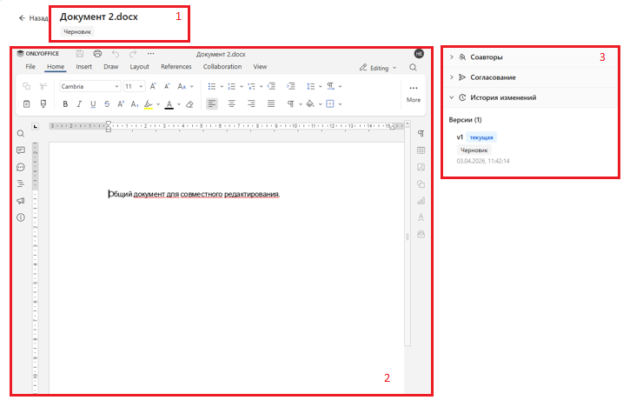
Рисунок 14 – Редактор документа
Форма редактирования документа состоит из следующих частей:
1) название документа и статус;
2) область работы с документом (область предоставления инструмента для редактирования документа);
3) область метаданных.

Выдача доступа к документу другим пользователям

Выдача доступа к документу осуществляется путем нажатия на область «Соавторы» в метаданных документа (рис. 15).
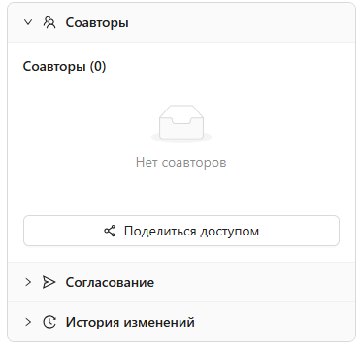
Рисунок 14 – Вкладка соавторы
При нажатии на кнопку поделиться доступом открывается форма выдачи прав (рис. 15), где необходимо добавить одного или несколько пользователей, а затем выбрать для них роль.
За раз можно выдать только 1 тип роли.
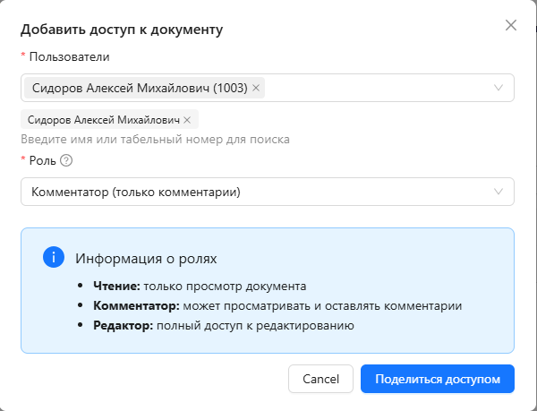
Рисунок 15 – Окно выдачи прав
После выдачи доступа в списке соавтором (рис. 16) появится новый соавтор, а ему будет доступен в файл на вкладке «Доступные мне» на странице файлового хранилища.
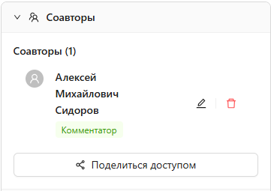
Рисунок 16 – Пример отображения соавтора
У добавленных соавтором можно редактировать доступ, нажав на иконку ручки справа от имени, либо можно закрыть доступ, нажав на иконку корзины.

Процесс согласования документа

Процесс согласования начинается с составления списка согласующих на вкладке «Согласование» (рис. 17) в метаданных документа.
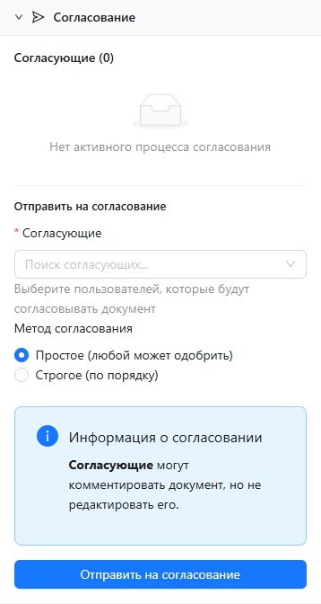
Рисунок 17 – Вкладка согласование
Открывается область, в которой можно указать пользователей, кому будет доступен данный документ для согласования. Указать пользователей можно в поле поиска, указав их табельный номер или ФИО. После добавления всех пользователей можно выбрать режим согласования:
- Простое – подразумевает нестрогий порядок согласования
- Строгое – подразумевает фиксированный порядок согласования. В этом режиме невозможно согласовать документ до момента наступления очереди согласующего.
После отправки на согласование у документа закрывается возможность его редактирования.
Процесс согласования заканчивается с двумя возможными исходами:
- Документ согласуется всеми согласующими, после чего документ становится доступен всем пользователям во вкладке «Общие документы» файлового хранилища
- Документ не согласовали, после чего он уходит на доработку (рис. 18). В этом случае у автора документа появляется кнопка создания новой версии, в которой продолжается работа. Прошлые версии документов доступны только для просмотра.

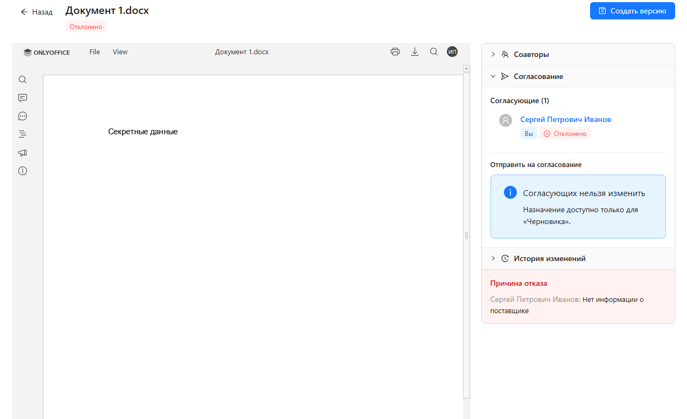
Рисунок 18 – Пример отображения документа после отказа от лица автора документа

Отслеживание изменений

Процесс отслеживания изменений доступен между разными версиями одного файла. Создание новых версий файла доступно после процесса согласования. Версии файла можно посмотреть во вкладке «История изменений» метаданных документа (рис. 19).
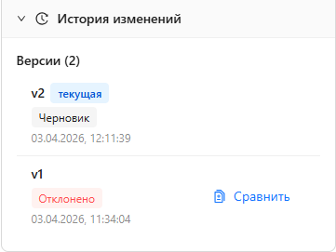
Рисунок 19 – Вкладка «История изменений» документа
Посмотреть изменения можно нажав на ссылку «сравнить» интересующей версии документа. Происходит процесс сравнения текущей версии документа с выбранной (рис. 20).
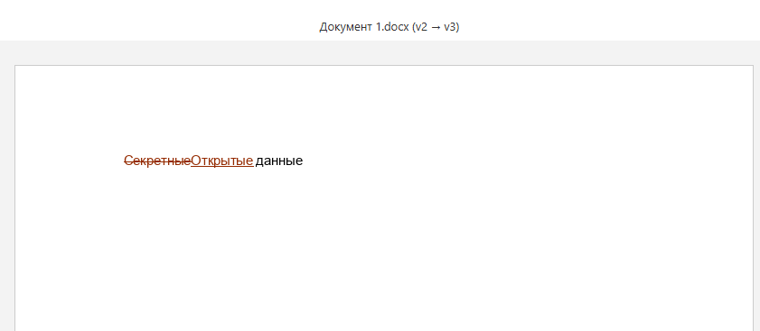
Рисунок 20 – Сравнение версий документа

Статусы документов

Система обрабатывает документы с 4 возможными статусами:
- Черновик – статус, который позволяет просматривать документ, комментировать и редактировать его содержимое. Документы с этим статусом доступны во вкладках «Мои документы» для автора документа и «Доступные мне» для редакторов, комментаторов и читателей.
- На согласовании – статус, появляющийся после отправки документа на согласование. Документы с этим статусом доступны только для просмотра содержимого и его комментирования во вкладках «Мои документы» для автора документа и «Доступные мне» для редакторов, комментаторов и читателей, а также «На согласовании» для согласующих.
- Одобрен – статус документа, получаемый после согласования всеми согласующими. Документы с этим статусами доступны всем пользователям во вкладке «Общие документы» в режиме чтения.
- Отклонено – статус документа после отклонения согласования одним из согласующих. Документы с этим статусом отображаются в истории изменений файла и во вкладке «На согласовании» у согласующих в режиме чтения.

Роли пользователей и права доступа к файлам

В контексте нахождения внутри системы существует две роли пользователей:
- Суперпользователь – пользователей, имеющий право на добавление пользователей в систему, но не имеющий право на работу с файловой системой.
- Обычный пользователь – пользователь, работающий с файлами внутри системы.
В контексте работы с документами внутри системы существует 5 ролей пользователей:
- Автор – пользователь, создавший документ в системе. Автор способен просматривать, комментировать, редактировать свой документ, выдавать доступ и права пользователя к своему документу, назначать согласующих и отправлять документ на согласование.
- Редактор – пользователь с доступом к чужому документу. Редактор способен просматривать, комментировать, редактировать предоставленный документ, назначать согласующих и отправлять документ на согласование.
- Комментатор - пользователь с доступом к чужому документу. Читатель способен просматривать, комментировать предоставленный документ.
- Читатель - пользователь с доступом к чужому документу. Читатель способен просматривать предоставленный документ.
- Согласующий - пользователь с доступом к чужому документу. Согласующий может просматривать и комментировать предоставленный документ.

